Министерство науки и высшего образования Российской Федерации

Федеральное государственное автономное образовательное
учреждение высшего образования
Национальный исследовательский Нижегородский государственный университет им. Н.И. Лобачевского

Институт информационных технологий, математики и механики

Отчет по лабораторной работе

«Решение СЛУ методом Гаусса»

Выполнил:
студент группы 3825Б1ПМии1
Первушин И.Д.

Проверила:

Бусько П.В.

Нижний Новгород
2026

Содержание
Введение 3
Постановка задачи 4
Руководство пользователя 5
Описание программной реализации 6
Результаты экспериментов 7
Заключение 8
Литература 9
Приложение 10

Введение
Системы линейных уравнений чрезвычайно важны и встречаются как в линейной алгебре, так и в матанализе и дискретной математике. Поэтому возникает необходимость эффективно находить их решения. Один из самых простых и достаточно эффективных алгоритмов для решения СЛУ – это метод Гаусса. Его сложность – O(n³) от размера матрицы. Этот метод ещё называют методом исключения неизвестных ведь в ходе выполнения мы сначала исключаем первую неизвестную из всех строк кроме первой при помощи эквивалентных преобразований, затем вторую из всех строк кроме второй и так далее. В конце получится диагональная матрица и запись в i строке будет a_{ii*}x_{i} = c_{i}, поделив на a_{ii} можно вычилить все иксы.
Замечание: есть более эффективный способ нахождения вектора ответа – это умножение обратной к a матрицы на правую часть. Если предпосчитать матрицу a⁻¹, то можно будет выполнять метод solve за квадрат операций.

Постановка задачи
1. Создать шаблонный класс vector
2. Реализовать класс матрицы, который является вектором векторов
3. Реализовать класс СЛАУ, который является наследником матрицы, но содержит метод гаусса, который принимает правую часть как аргумент и возвращает вектор ответа

Руководство пользователя
Чтобы начать работу, нужно запустить программу, ввести размер матрицы, элементы матрицы а затем вектор b. Программа выведет вектор ответа и попросит ввести следующий вектор b. В случае, если система несовместна (определитель равен 0), программа сообщит об этом и завершит работу.
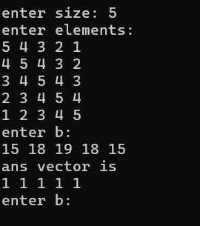
1. ввод матрицы 5 на 5, ответ: единичный вектор

Описание программной реализации
Программа содержит 4 файла: gauss2, vector.h, Matrix.h, SLAE.h
Vector.h
Этот файл содержит реализацию шаблонного класса vector. Он имеет поле указателя на данные и размер. У вектора есть 5 конструкторов
- Конструктор по умолчанию
- Конструктор через std::initializer_list
- Конструктор с размером и значением. Значение присваивается каждому элементу
- Конструктор с размером
- Конструктор копирования
Особенным может быть конструктор через initializer_list. Он нужен чтобы элементы вектора можно было вводить прямо в программе через фигурные скобки, как у вектора из std.
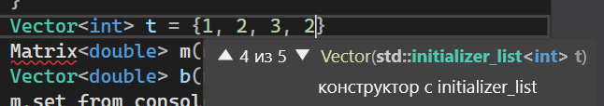
2. инициализация вектора через initializer_list
Initializer_list<T> – контейнер по которому можно только итерироваться при помощи оператора : и узнать его размер. Реализация этого конструктора:
Vector(std::initializer_list<T> t) {
this->n = t.size();
a = new T[n];
int ii = 0;
for (T i : t) {
a[ii] = i;
ii++;
}
}
Также у вектора перегружены операторы:
- Оператор присваивания
- Доступ по индексу в квадратных скобках с проверкой корректности индекса
- Умножение на скаляр *=, *
- Вычитание вектора -=
- Операторы ввода и вывода
Оператор ввода реализован так:
template<typename T>
std::istream& operator>>(std::istream& is, Vector<T>& v) {
for (int i = 0; i < v.size();++i)
is >> v[i];
return is;
}
Так как у вектора перегружены квадратные скобки и есть геттер на размер, этот метод не обязательно было делать friendly к вектору.
Кроме этого у него есть методы:
- void swap(Vector& other) – взаимно меняет размеры векторов и их ссылки на память, работает за O(1).
- void print() – работает как operator>>, но выводит каждый элемент на новой строчке, что позволяет выводить vector<vector<T>> как матрицу, вызвав этот метод. Он циклом пройдётся по элементам, каждый из которых vector<T> и тот корректно выведется благодаря перегрузке оператора вывода.
- int size() – геттер для поля n.
Метод свап реализован следующим образом:
void swap(Vector& other) {
T* tmp_a = a;
a = other.a;
other.a = tmp_a;
int tmp_n = n;
n = other.n;
other.n = tmp_n;
}
Matrix.h
Этот файл содержит реализацию шаблонного класса квадратная матрица размера n. Она содержит размер и матрицу a, которая выглядит как Vector<Vector<T>> a.
У матрицы есть конструкторы:
- конструктор с размером и значением, которое заполняет матрицу
- Конструктор по размеру
- Конструктор с initializer_list
- Конструктор копирования
- Конструктор от вектора векторов
Большинство конструкторов написаны очень просто благодаря классу вектор. Например, по размеру достаточно написать a = Vector<Vector<T>>(n, Vector<T>(n)); Это вызовет конструктор у вектора по размеру и значению, а каждым значением будет вектор, созданный только по размеру.
Конструктора копирования, оператора присваивания и деструктора у класса матрицы нет, так как он не взаимодействует напрямую с памятью и хранит не указатели, а векторы, для которых все эти операции определены правильно. Метод ввода с консоли и вывода на консоль также ссылаются на эти методы вектора.
SLAE.h
Этот файл содержит реализацию шаблонного класса система линейных алгебраических уравнений, наследуемый от матрицы. Он содержит конструктор по размеру и от матрицы, которые реализованы через конструкторы класса матрица и единственный метод Vector<T> solve(const Vector<T> &num). Первым делом метод проверяет совпадение размеров вектора num с размером матрицы класса и в случае различия выкидывает исключение с соответствующим текстом ошибки. (Примечание: из-за особенностей оператора >> это исключение не выкинется, потому что оператор считывает ровно столько сколько нужно. Это исключение может появиться если вычислять прямо в программе). Затем, чтобы не изменить матрицу a и переданный по ссылке num, создаётся отдельная матрица b и вектор c при помощи конструкторов копирования. Затем алгоритм проходится вперёд и вниз, выбирая ненулевой ведущий элемент. Если элемент нулевой, он идёт вниз и находит первый ненулевой. Из равенства всех элементов нулю следует, что определитель матрицы равен 0 и по теореме Крамера система либо несовместна, либо имеет бесконечно много решений. Затем выбранная строка делится на ведущий элемент и вычитается из всех нижних так, чтобы ниже ведущего элемента оказались нули. Потом переходит к следующему столбцу. Конечно, все эти вычисления параллельно выполняются и с вектором правой части. После приведения матрицы к треугольной и единицами по диагонали, выполняется проход назад и вверх, зануляя все элементы над ведущим. В итоге матрица b становится единичной, а правая часть становится вектором ответа, который и нужно вернуть.
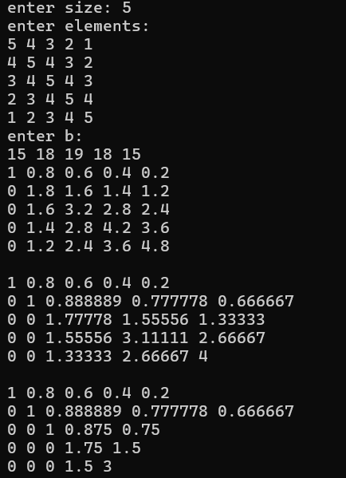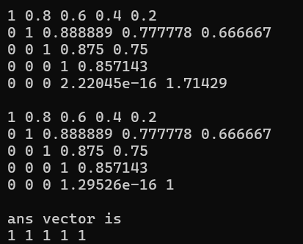
3. процесс приведения матрицы к треугольному виду
Можно заметить, что при вычислениях возникает погрешность в 10⁻¹⁶, однако на ответ это не влияет. Также может показаться, что точнее будет сначала вычитать и делить в самом конце, однако для матриц с маленькими дробными числами может быть эффективнее наоборот сначала делить и только потом вычитать, так что разницы в последовательности операций нет.
gauss2.cpp
Этот файл содержит основную программу. Благодаря большому количеству перегруженных методов у всех классов, код очень простой и понятный. Сначала считывается размер матрицы с проверкой чтобы он был положительным. Затем создаётся вектор и матрица через конструкторы по размеру. СЛАУ считывает значения с консоли. Затем в бесконечном цикле в try считывается правая часть и выводится результат работы метода solve от SLAE. При какой-либо ошибке она отлавливается и выводится её сообщение. Так как ошибкой может быть равенство определителя матрицы нулю и матрицу придётся вводить заново, программа завершается.

Результаты экспериментов
Для проверки корректности программы я провёл несколько тестов с различными матрицами.
Вырожденные матрицы
1 | 2 | 3
0 | 0 | 0
4 | 5 | 6
1 | 2
2 | 4
Я вводил в программу следующие вырожденные матрицы:
1 | 2 | 3
1 | 2 | 3
4 | 5 | 6

Для всех них программа определила вырожденность и написала сообщение об ошибке.
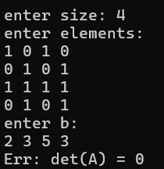
4. Вывод сообщения об ошибке для вырожденной матрицы
Обыкновенные матрицы
В программе было протестировано много целочисленных матриц с целыми решениями, в том числе и с нулями на месте ведущих элементов. Размер матрицы был от 1 до 5.
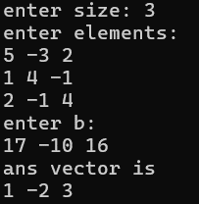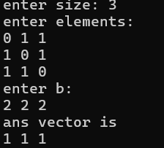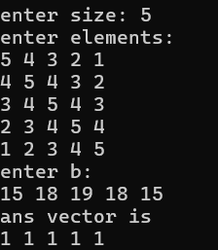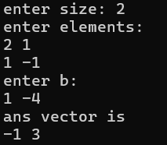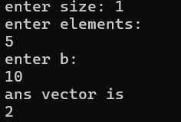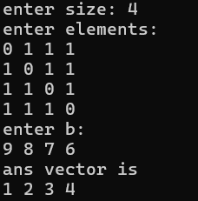
5. Решение целочисленных матриц
Для всех этих матриц программа вывела правильный ответ
Дробные матрицы
Также программа была проверена на дробных матрицах, которые были почти вырождены и плохо обусловлены.
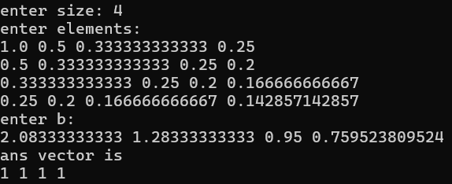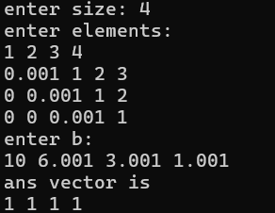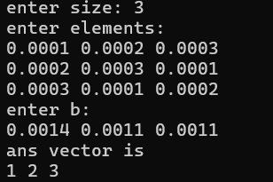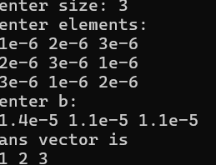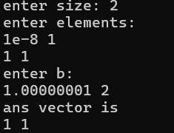
Матрицы с очень маленькими коэффициентами
Можно заметить, что программа работает корректно даже с коэффициентами порядка 10⁻⁸. При более маленьких коэффициентах появляются ошибки, например при 10⁻¹².
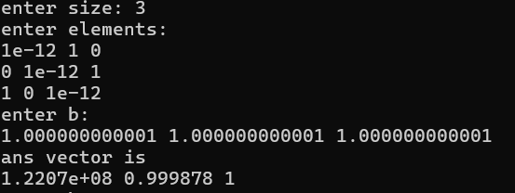
Правильный ответ: единичный вектор
Выводы из экспериментов
Программа корректно работает для коэффициентов до 10⁻¹², что удовлетворяет большинству задач. Также программу можно использовать для проверки вырожденности матрицы a.

Заключение
В итоге получилась работающая библиотека для решения СЛАУ методом Гаусса, завёрнутая в удобные шаблонные классы вектора и матрицы. Основной плюс в том, что весь код написан с нуля — от динамического массива до операторов ввода-вывода, и он действительно решает системы, причём не только с целыми числами, но и с дробными, вплоть до коэффициентов порядка 10⁻¹⁰, что для double довольно неплохо. Программа ловит вырожденные матрицы и кидает исключение, а благодаря перестановке строк при нуле на диагонали не падает на системах, где ведущий элемент оказался нулевым. Правда, настоящего выбора главного элемента по модулю я не делал, только искал первый ненулевой вниз, но для большинства учебных примеров этого хватило, и даже почти вырожденные матрицы решались с приемлемой точностью. Эксперименты показали, что при коэффициентах меньше 10⁻¹² погрешность начинает заметно расти — это уже проблема самого типа double, а не алгоритма. В целом метод Гаусса в моей реализации полностью работоспособен, а шаблонность позволяет при необходимости подставить вместо double что угодно с арифметическими операциями, хоть комплексные числа или даже векторы.

Литература
- Керниган Б., Ритчи Д., Фьюэр А. Язык программирования СИ //М.: Финансы и статистика. – 1992.
- Кнут Д. Э. Искусство программирования: Сортировка и поиск. – Издательский дом Вильямс, 2000. – Т. 3.
- Грэхель, Кнут. Конкретная математика

Приложение
Матрицы для тестирования программы:
3
1 0.0001 0.0002
0.0001 1 0.0003
0.0002 0.0003 1
1.0003 1.0004 1.0005

С ответом 1 1 1
3
1e-8 1 0
0 1e-8 1
1 0 1e-8
1.00000001 1.00000001 1.00000001

С ответом 1 1 1

3
0.5 0.3333333333 0.25
0.3333333333 0.25 0.2
0.25 0.2 0.1666666667
1.0833333333 0.7833333333 0.6166666667

С ответом 1 1 1

4
1 0 1 0
0 1 0 1
1 1 1 1
0 1 0 1
2 3 5 3

Вырожденная
(достаточно скопировать строчки и вставить в консоль)

#pragma once
#include <iostream>
#include <initializer_list>
template<typename T>
class Vector {
private:
T* a;
int n;
public:
// конструктор по умолчанию
Vector() : a(nullptr), n(0) {}
// конструктор с initializer_list
Vector(std::initializer_list<T> t) {
this->n = t.size();
a = new T[n];
int ii = 0;
for (T i : t) {
a[ii] = i;
ii++;
}
}
// конструктор с размером и значением
Vector(int n, T k) : a(new T[n]), n(n) {
for (int i = 0; i < n; ++i)
a[i] = k;
}
//конструктор по размеру
Vector(int n) : a(new T[n]), n(n) {}
// конструктор копирования
Vector(const Vector& other) : a(new T[other.n]), n(other.n) {
for (int i = 0; i < n; ++i)
a[i] = other.a[i];
}

// оператор присваивания
Vector& operator=(const Vector& other) {
if (this != &other) {
delete[] a;
n = other.n;
a = new T[n];
for (int i = 0; i < n; ++i)
a[i] = other.a[i];
}
return *this;
}

// деструктор
~Vector() {
delete[] a;
}

// доступ по индексу
T& operator[](int i) {
if (i < 0 || i >= n) {
throw "wrong index";
}
return a[i];
}
const T& operator[](int i) const {
if (i < 0 || i >= n) {
throw "wrong index";
}
return a[i];
}
// умножение на скаляр
void operator*=(T c) {
for (int i = 0; i < n; ++i)
a[i] *= c;
}

// вычитание вектора
void operator-=(const Vector& other) {
for (int i = 0; i < n; ++i)
a[i] -= other.a[i];
}

// умножение на скаляр
Vector operator*(T c) const {
Vector res (*this);
res *= c;
return res;
}
// свап векторов
void swap(Vector& other) {
T* tmp_a = a;
a = other.a;
other.a = tmp_a;
int tmp_n = n;
n = other.n;
other.n = tmp_n;
}
// печать
void print() const {
for (int i = 0; i < n; ++i)
std::cout << a[i] << "\n";
std::cout << "\n";
}
int size() const { return n; }
};
template<typename T>
std::ostream& operator<<(std::ostream& os, const Vector<T>& v) {
for (int i = 0; i < v.size(); ++i)
os << v[i] << " ";
return os;
}
template<typename T>
std::istream& operator>>(std::istream& is, Vector<T>& v) {
for (int i = 0; i < v.size();++i)
is >> v[i];
return is;
}
Файл SLAE
//метод Гаусса
Vector<T> solve(const Vector<T> &num) {
if (num.size() != this->size()) {
throw "Err: scale of num don`t mathes with scale of matrix";
}
Vector<T> c(num);
int n = this->size();
Matrix<T> b(this->a);

//go forward, step type
for (int i = 0;i < n; i++) {
T t = b[i][i];
if (t == 0) {
bool fl = 1;
for (int j = i + 1; j < n; ++j) {
if (b[j][i] != 0) {
b[i].swap(b[j]);
T tmp = c[i];
c[i] = c[j];
c[j] = tmp;
fl = 0;
break;
}
}
if (fl) {
throw "Err: det(A) = 0";
}
}
t = b[i][i];
b[i] *= (1.0 / t);
c[i] /=t;

//go down
for (int j = i + 1; j < n; j++) {
c[j] -= c[i] * b[j][i];
b[j] -= (b[i] * b[j][i]);
}
//b.print();
}
//go back
for (int i = n - 1; i > 0; --i) {
//go up
for (int j = i - 1; j >= 0; --j) {
c[j] -= c[i] * b[j][i];
b[j] -= b[i]*b[j][i];
}
}
return c;
}

